**Ejercitación**

**De forma individual ejecutamos los siguiente pasos en la máquina**

**virtual creada:**

* **Crear** un archivo en **Google Documents o Word en la computadora**.
* Escribir **en la terminal** el comando **df**, tomar **print de pantalla**.
* **Pegar** print en el documento.
* 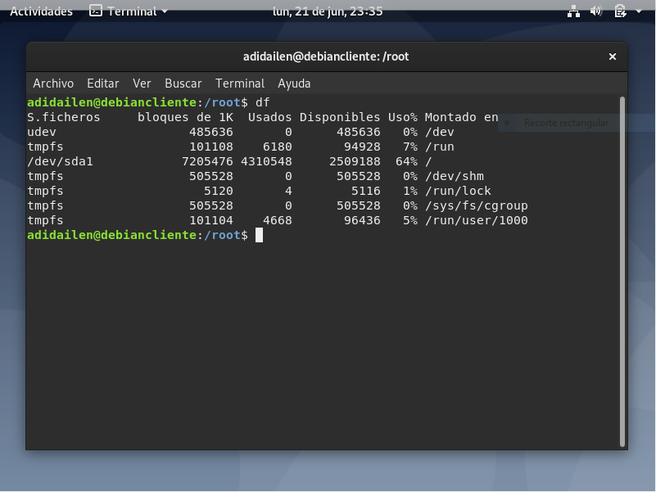
* Escribir **en la terminal** el comando **top**, tomar **print de pantalla**.
* **Pegar** print en el documento de Google o Word.

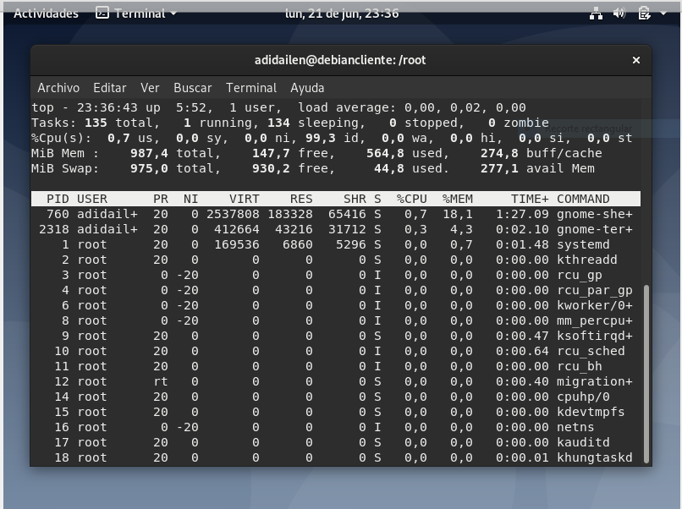

* Escribir **en la terminal** el comando **apt-get upgrade**.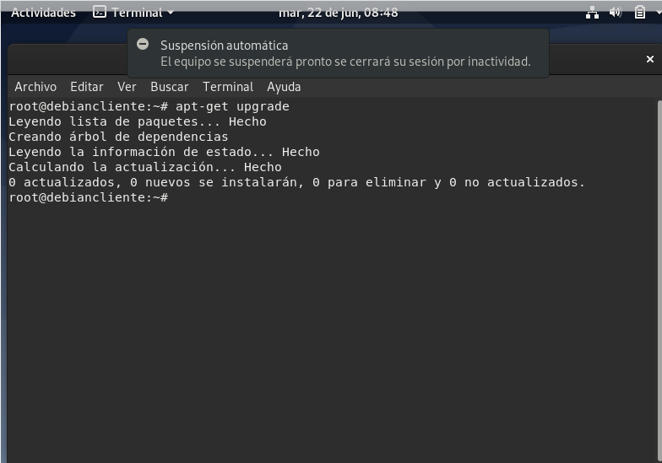
* **Pegar** print en el documento de Google o Word.
* Escribir **en la terminal** el comando **apt-get install cowsay**.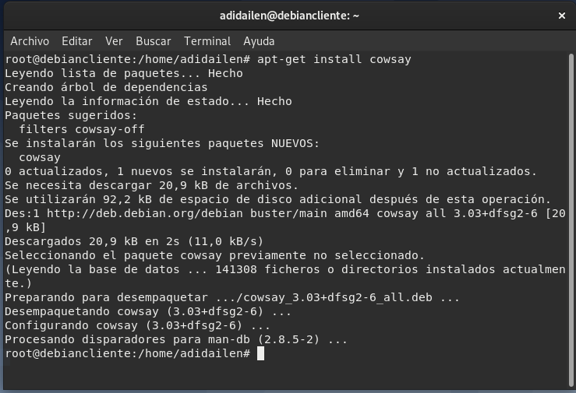
* **Escribir en la terminal** el comando **cowsay “ Hola mundo “**.
* **Pegar** print en el documento de Google o Word.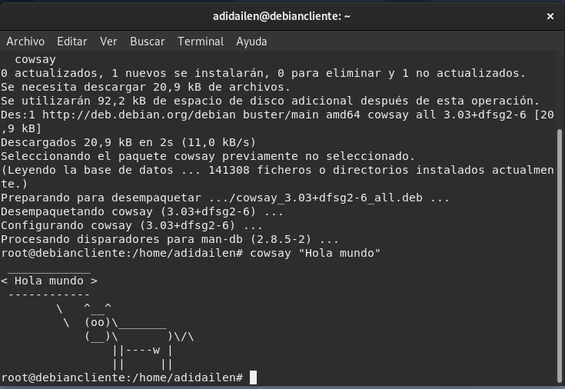
* En base a los print de **y comandos,** **redactar** con sus palabras qué es lo que ven y cuáles son las **funciones** de estos comandos usados.

Df: El comando df nos informa sobre la cantidad de espacio en disco que utiliza el sistema de archivos.

Top: Ayuda a averiguar el estado de tu servidor, proporcionándote información sobre la carga actual, el número de días que lleva encendido sin reiniciarse, el número de usuarios conectados por SSH, y en definitiva, información sobre tu servidor en tiempo real.

Apt-Upgrade: Se utiliza para actualizar. Busca paquetes que pueden ser actualizados.

apt-get install cowsay: Descarga una herramienta que genera figuras de animales. Utilizando un texto plano junto con un mensaje.

* **Subir** el documento a la **mochila del viajero**.
* **Apagar la máquina virtual** con el comando **poweroff**.